UNIVERSIDAD NACIONAL DE INGENIERÍA
FACULTAD DE INGENIERÍA INDUSTRIAL Y SISTEMAS
APLICACIÓN DE TOGAF A LA MUNICIPALIDAD
METROPOLITANA DE LIMA
FASE D: ARQUITECTURA DE TECNOLOGÍA
Documento de Definición de Arquitectura
Entregable TOGAF — Fase D: Technology Architecture
Integrantes:
Chirinos Paredes, Fernando Angel — 20221247C
Ruiz Luna, Dair Aldrin — 20212141A
Garcia Retuerto, Jholvis Juan — 20221013B
Jaramillo Blanco, Lenin Anderson — 20212632E
Ramos Lopez, Denilson David Giovanni — 20191240F
Vila Chahua, Jean Paul — 20170035D
Chauvet, Loriano Celso Gaby — II2026102
Docente: Tobías Enrique Aliaga Vilchez
SI605U: Arquitectura Empresarial
Lima – Perú · 2026

Información del Documento
Campo | Detalle
Proyecto | Aplicación de TOGAF — Municipalidad Metropolitana de Lima
Título del documento | Documento de Definición de Arquitectura — Fase D
Fase ADM | Fase D — Arquitectura de Tecnología (Technology Architecture)
Versión | 1.0
Estado | Para revisión y aprobación del Comité de Arquitectura Empresarial
Elaborado por | Equipo de Arquitectura Empresarial — FIIS-UNI
Revisado por | Arquitecto Empresarial Principal
Aprobado por | Comité de Arquitectura Empresarial (Gerencia Municipal · GTI · Planificación)
Fecha | Junio 2026
Historial de Versiones
Versión | Fecha | Autor | Descripción
0.1 | 2026 | Equipo AE | Estructura inicial a partir de la plantilla TOGAF 9.
0.5 | 2026 | Equipo AE | Incorporación de contenido consistente con Fases A, B y C.
1.0 | 2026 | Equipo AE | Versión completa adaptada a la MML para Fase D.
Lista de Distribución
De | Fecha | Correo
Arquitecto Empresarial Principal | Junio 2026 | ae.principal@munlima.gob.pe

Para | Acción | Fecha Límite | Correo
Comité de Arquitectura Empresarial | Aprobar | Junio 2026 | comite.ae@munlima.gob.pe
Gerencia de TI | Revisar | Junio 2026 | gti@munlima.gob.pe
Gerencia de Planificación | Informar | Junio 2026 | planificacion@munlima.gob.pe
Docente del curso SI605U | Revisar | Junio 2026 | —

1 Propósito del Documento
El presente Documento de Definición de Arquitectura (Architecture Definition Document, ADD) consolida los artefactos arquitectónicos centrales producidos durante la Fase D – Arquitectura de Tecnología del Método de Desarrollo de la Arquitectura (ADM) de TOGAF, aplicado a la Municipalidad Metropolitana de Lima (MML).
De acuerdo con TOGAF, el ADD de la Fase D describe la infraestructura tecnológica que sustenta los dominios de negocio, datos y aplicaciones definidos en las fases previas. Este documento examina los estados relevantes de la arquitectura: línea base (Baseline / AS-IS), estados de transición y arquitectura objetivo (Target / TO-BE) del dominio de Tecnología, incluyendo plataformas de cómputo, almacenamiento, redes, comunicaciones, seguridad de infraestructura, servicios en la nube y continuidad operativa.
Este documento es complementario a la Especificación de Requisitos de Arquitectura de Fase D y a la Hoja de Ruta de Arquitectura:
- El Documento de Definición de Arquitectura ofrece una visión cualitativa de la solución tecnológica y comunica la intención de los arquitectos.
- La Especificación de Requisitos de Arquitectura ofrece una visión cuantitativa, con criterios medibles que deben cumplirse durante la implementación.
- La Hoja de Ruta de Arquitectura ordena en el tiempo los paquetes de trabajo que llevan de la línea base a la arquitectura tecnológica objetivo.
El contenido aquí presentado es coherente con la Fase Preliminar (principios, marcos de referencia y herramientas), con la Fase A – Visión de la Arquitectura (visión TO-BE, restricciones, KPI y stakeholders), con la Fase B – Arquitectura de Negocio (procesos digitales de la MML y servicios ciudadanos) y con la Fase C – Arquitectura de Sistemas de Información (Plataforma Metropolitana de Seguridad, API Gateway, GIS Inteligente, Aplicación Ciudadana, Plataforma Analítica y Power BI).
La arquitectura tecnológica objetivo debe proveer la infraestructura física y lógica que habilite: el Repositorio Metropolitano de Seguridad, la plataforma de integración vía API Gateway, los servicios de cómputo en la nube, la red de comunicaciones segura y los mecanismos de continuidad operativa que requieren las aplicaciones definidas en la Fase C.

2 Alcance
Ref-ID | Título | Alcance
ALC-01 | Alcance Organizacional | Comprende la Gerencia de Tecnologías de la Información (GTI), el Centro de Control y Monitoreo, la Gerencia de Seguridad Ciudadana, el Serenazgo Metropolitano, la Gerencia de Fiscalización y las áreas que utilizan las aplicaciones definidas en la Fase C. No incluye organismos públicos descentralizados salvo en sus interfaces de interoperabilidad.
ALC-02 | Alcance de Procesos | Incluye los procesos de operación y gestión de la infraestructura tecnológica: aprovisionamiento de servicios de cómputo, gestión de redes, seguridad de la información, continuidad operativa, monitoreo de infraestructura y soporte de aplicaciones.
ALC-03 | Alcance de Infraestructura | Abarca los servidores físicos y virtuales, el Centro de Datos Municipal, la red LAN/WAN, los servicios en la nube, las plataformas de seguridad (SIEM, WAF, IAM), los sistemas de respaldo y la infraestructura de videovigilancia.
ALC-04 | Alcance Geográfico | La arquitectura tecnológica aplica a la sede central de la MML, el Centro de Control y Monitoreo, y las sedes distritales de la Municipalidad Metropolitana de Lima, con interconexión a servicios de nube pública.
ALC-05 | Objetivos de la Arquitectura | Definir la infraestructura tecnológica que soporte el Repositorio Metropolitano de Seguridad, el API Gateway, la Plataforma Analítica, el GIS Inteligente y la integración con la PIDE y la Policía Nacional del Perú.
ALC-06 | Fuera de Alcance | No incluye el diseño funcional de aplicaciones (cubierto en Fase C), los procesos de negocio de las gerencias de línea (cubiertos en Fase B), ni el desarrollo de software de las aplicaciones. Tampoco incluye la gestión de contratos de proveedores, que corresponde a la Gerencia de Administración.

3 Metas, Objetivos y Restricciones

3.1 Metas de Negocio y Tecnología
Ref-ID | Meta | Tipo | Descripción
MET-01 | Disponibilidad continua de servicios | Tecnología | Garantizar que las aplicaciones de seguridad ciudadana, el Portal de Servicios y el Sistema de Trámite Documentario operen con alta disponibilidad (≥ 99,5 %) y tiempos de respuesta aceptables.
MET-02 | Escalabilidad de la plataforma | Tecnología | Proveer una infraestructura escalable que pueda absorber el crecimiento del volumen de datos de videovigilancia, incidentes y trámites ciudadanos sin degradar el desempeño.
MET-03 | Seguridad de la información por diseño | Tecnología | Implementar controles de seguridad en la infraestructura (red, cómputo, almacenamiento y comunicaciones) conforme a ISO/IEC 27001 y la Ley N.° 29733.
MET-04 | Interoperabilidad tecnológica | Tecnología / Negocio | Habilitar la conectividad segura con la PIDE, RENIEC, Policía Nacional del Perú y servicios del Estado peruano, soportando las interfaces definidas en la Fase C.
MET-05 | Continuidad operativa y resiliencia | Tecnología | Establecer mecanismos de respaldo, recuperación ante desastres y continuidad de los servicios críticos de monitoreo y seguridad ciudadana.
MET-06 | Optimización del costo tecnológico | Negocio / Tecnología | Racionalizar el portafolio tecnológico, reutilizando activos existentes y adoptando servicios en la nube para reducir CAPEX y optimizar el OPEX municipal.

3.2 Objetivos Derivados de las Metas
Ref-ID | Título | Clase | Descripción del Objetivo / Estrategia de Arquitectura
OBJ-01 | Plataforma de cómputo híbrida | Proyecto | Implementar una infraestructura híbrida (on-premises + nube pública) que soporte las aplicaciones de Fase C con alta disponibilidad y escalabilidad elástica. (MET-01, MET-02)
OBJ-02 | Red segura y resiliente | Proyecto | Modernizar la red LAN/WAN de la MML con SD-WAN, segmentación por zonas de seguridad y enlaces redundantes para interconectar el Centro de Datos, el Centro de Monitoreo y las sedes distritales. (MET-03, MET-04)
OBJ-03 | Plataforma de contenedores | Proyecto | Desplegar una plataforma de orquestación de contenedores (Kubernetes) para alojar la Plataforma Metropolitana de Seguridad, el API Gateway y la Plataforma Analítica de forma modular y escalable. (MET-02, MET-06)
OBJ-04 | Infraestructura de seguridad integrada | Estratégico | Implementar SIEM, WAF, IAM centralizado y cifrado en tránsito y reposo para proteger datos de ciudadanos y operaciones de seguridad. (MET-03)
OBJ-05 | Plan de continuidad y respaldo | Estratégico | Establecer un esquema de respaldo 3-2-1 y un Plan de Recuperación ante Desastres (DRP) con RTO ≤ 4 horas y RPO ≤ 1 hora para los sistemas críticos. (MET-05)
OBJ-06 | Conectividad con el Estado | Estratégico | Configurar los canales seguros de comunicación con la PIDE, RENIEC y la PNP, garantizando la interoperabilidad técnica definida en la Fase C. (MET-04)
OBJ-07 | Monitoreo y observabilidad | Proyecto | Implementar una plataforma de monitoreo de infraestructura (alertas, métricas, trazas y logs) que permita la operación proactiva y la detección temprana de incidentes tecnológicos. (MET-01, MET-05)

3.3 Partes Interesadas y sus Inquietudes
Parte Interesada | Rol | RACI | Inquietud / Concern
Gerencia Municipal | Patrocinador Ejecutivo | A | Continuidad de los servicios ciudadanos y cumplimiento del Plan Estratégico Institucional.
Gerencia de Tecnologías de la Información (GTI) | Responsable Tecnológico | R | Integración de sistemas, disponibilidad de infraestructura y seguridad de la información.
Subgerencia de Gobierno Digital | Responsable de Digitalización | R | Cumplimiento de la normativa SGTD-PCM, servicios digitales e interoperabilidad con el Estado.
Gerencia de Seguridad Ciudadana | Usuario Operativo | C | Disponibilidad permanente de la plataforma de monitoreo y los sistemas de videovigilancia.
Centro de Control y Monitoreo | Usuario Operativo | C | Latencia mínima en la transmisión de video, alertas en tiempo real y acceso sin interrupciones.
Oficina de Seguridad de la Información | Responsable de Seguridad | R | Cumplimiento de ISO/IEC 27001, protección de datos personales y respuesta a incidentes de seguridad.
PCM – SGTD | Entidad Reguladora | I | Cumplimiento de lineamientos de Gobierno Digital e interoperabilidad mediante la PIDE.
Policía Nacional del Perú | Entidad Externa | C | Disponibilidad y seguridad de los canales de intercambio de información operativa.
Ciudadanos | Beneficiario Final | I | Disponibilidad de la Aplicación Ciudadana y rapidez en la atención de alertas y denuncias.

3.4 Restricciones
Ref-ID | Título | Restricción de Arquitectura | Prioridad | Consecuencias
RES-01 | Presupuesto público limitado | La inversión tecnológica debe ajustarse al presupuesto municipal aprobado y ejecutarse de forma gradual. | Alta | Se priorizará la nube pública para reducir CAPEX; las inversiones on-premises se limitarán a componentes críticos.
RES-02 | Sistemas heredados en operación | La arquitectura debe convivir con los sistemas existentes (SQL Server, PostgreSQL, infraestructura del Centro de Monitoreo) durante la transición. | Alta | Se adoptará una estrategia de integración progresiva mediante APIs; no se reemplazarán sistemas en producción de forma abrupta.
RES-03 | Continuidad operativa obligatoria | Los sistemas de videovigilancia y monitoreo de Serenazgo no pueden interrumpirse durante la migración. | Alta | Se establecerán entornos paralelos (blue/green deployment) y ventanas de mantenimiento fuera de horario pico.
RES-04 | Protección de datos personales | Toda infraestructura que procese datos de ciudadanos debe cumplir la Ley N.° 29733 y su reglamento. | Alta | Los datos sensibles se cifrarán en reposo y en tránsito; el acceso estará controlado por IAM con autenticación multifactor.
RES-05 | Cumplimiento normativo de Gobierno Digital | La tecnología adoptada debe alinearse a la Ley de Gobierno Digital (D.L. N.° 1412), al MADE y a los lineamientos de la SGTD-PCM. | Alta | Se priorizarán tecnologías abiertas, interoperables y auditables; los datos críticos del Estado no abandonarán el territorio nacional.
RES-06 | Interoperabilidad obligatoria con la PIDE | La arquitectura tecnológica debe soportar la conectividad con la Plataforma de Interoperabilidad del Estado. | Alta | Se configurarán canales seguros (TLS 1.3, VPN) y se cumplirán los estándares de la PCM para la integración con la PIDE.

3.5 Capacidades
Ref-ID | Capacidad | Descripción | Prioridad
CAP-01 | Cómputo en la nube | Provisión de recursos de cómputo escalables (IaaS/PaaS) para alojar las aplicaciones de Fase C y el Repositorio Metropolitano de Seguridad. | Alta
CAP-02 | Almacenamiento centralizado y distribuido | Gestión de almacenamiento estructurado (bases de datos) y no estructurado (video, multimedia) con respaldo y retención definidos. | Alta
CAP-03 | Red segura y segmentada | Infraestructura de red LAN/WAN con segmentación por zonas de seguridad, SD-WAN y enlaces redundantes hacia el Centro de Datos y el Centro de Monitoreo. | Alta
CAP-04 | Orquestación de contenedores | Plataforma Kubernetes para el despliegue, escalado y gestión del ciclo de vida de microservicios y contenedores. | Alta
CAP-05 | Seguridad de infraestructura | Controles de seguridad de red (firewall, WAF, IDS/IPS), gestión de identidades (IAM/SSO), cifrado y SIEM para detección y respuesta a incidentes. | Alta
CAP-06 | Conectividad con el Estado | Canales seguros y certificados para la integración con la PIDE, RENIEC, PNP y otros servicios del Estado peruano. | Alta
CAP-07 | Continuidad y recuperación | Respaldo automatizado, replicación geográfica de datos críticos y capacidad de recuperación ante desastres (DRP). | Alta
CAP-08 | Monitoreo y observabilidad | Plataforma unificada de monitoreo (métricas, logs, alertas y trazas) para la operación proactiva de la infraestructura y las aplicaciones. | Media
CAP-09 | CI/CD y DevOps | Pipelines de integración y despliegue continuo para la gestión del ciclo de vida de las aplicaciones en el entorno de contenedores. | Media

4 Cumplimiento

4.1 Principios de Arquitectura
Los siguientes principios de tecnología, derivados del catálogo de la Fase Preliminar y de los marcos de referencia TOGAF (TRM) y MADE, rigen todas las decisiones de la arquitectura tecnológica:
Nombre | Referencia | Enunciado | Justificación | Implicaciones
Infraestructura como Código | TOGAF TRM / DevOps | La infraestructura tecnológica se provisiona, configura y gestiona mediante código versionado, garantizando repetibilidad y trazabilidad. | Reduce errores manuales, acelera los despliegues y permite la auditoría de cambios de infraestructura. | Uso de herramientas IaC (Terraform, Ansible); toda configuración vive en repositorio Git.
Seguridad por Diseño | ISO/IEC 27001 / MADE | Los controles de seguridad se incorporan desde el diseño de la infraestructura, no como medidas correctivas posteriores. | La información de ciudadanos y operaciones de seguridad posee carácter sensible y requiere protección continua. | Implementación de IAM, WAF, cifrado, segmentación de red y auditoría desde la fase de diseño.
Disponibilidad y Resiliencia | TOGAF / ITIL 4 | Los servicios críticos deben diseñarse para alcanzar ≥ 99,5 % de disponibilidad anual, con mecanismos de failover automático. | Las operaciones de videovigilancia y atención ciudadana requieren disponibilidad continua. | Arquitectura de alta disponibilidad (HA), balanceo de carga, réplicas y DRP documentado.
Interoperabilidad por Estándares Abiertos | MADE / PIDE | La infraestructura adoptará protocolos y estándares abiertos para garantizar la integración con el ecosistema del Estado peruano. | La PIDE y los servicios de RENIEC requieren protocolos estandarizados para la integración. | Uso de TLS 1.3, REST/HTTP2, OAuth 2.0, OpenID Connect y formatos de intercambio abiertos.
Escalabilidad Elástica | Cloud-native | La capacidad de cómputo y almacenamiento debe poder ampliarse o reducirse de forma dinámica según la demanda. | El volumen de datos de videovigilancia e incidentes presenta picos impredecibles. | Adopción de servicios en la nube con autoescalado y Kubernetes HPA.
Reutilización de Activos | TOGAF | Los activos tecnológicos existentes que aporten valor (infraestructura del Centro de Monitoreo, GIS Municipal) se integrarán antes de reemplazarse. | Optimiza el retorno de la inversión y reduce el riesgo de migración. | Encapsulamiento de sistemas heredados mediante APIs y modernización incremental.
Soberanía y Residencia de Datos | MADE / Ley 29733 | Los datos personales de los ciudadanos deben residir en territorio peruano o en nubes certificadas por el Estado peruano. | Obligación legal y de soberanía digital del Estado. | Uso de regiones de nube en Lima/Perú; acuerdos de procesamiento de datos con proveedores.

4.2 Políticas y Estándares
Ref-ID | Política / Estándar | Descripción | Ámbito de aplicación
POL-01 | TOGAF 9 / 10 | Marco de referencia para el desarrollo y gobierno de la Arquitectura Empresarial. | Toda la iniciativa de AE de la MML.
POL-02 | ArchiMate 3.1 | Lenguaje estándar de modelado de arquitecturas empresariales. | Modelado de arquitectura tecnológica.
POL-03 | ISO/IEC 27001:2022 | Sistema de Gestión de Seguridad de la Información. | Infraestructura, datos y aplicaciones.
POL-04 | ITIL 4 | Marco de gestión de servicios de TI: gestión de cambios, incidentes, problemas y continuidad. | Operación de la infraestructura tecnológica.
POL-05 | Ley N.° 29733 — Protección de Datos Personales | Regula el tratamiento y protección de información personal en el Perú. | Toda infraestructura que procese datos de ciudadanos.
POL-06 | D.L. N.° 1412 y D.S. N.° 029-2021-PCM | Ley de Gobierno Digital y su reglamento; lineamientos de la SGTD-PCM. | Servicios digitales, interoperabilidad e infraestructura.
POL-07 | MADE — Marco de Arquitectura Digital del Estado | Marco normativo peruano de Arquitectura Digital. | Toda decisión de arquitectura tecnológica.
POL-08 | NIST Cybersecurity Framework | Marco de referencia para la gestión de riesgos de ciberseguridad. | Infraestructura crítica de monitoreo y seguridad ciudadana.
POL-09 | CIS Benchmarks | Guías de configuración segura para sistemas operativos, servidores y plataformas en la nube. | Hardening de servidores y servicios en la nube.
POL-10 | TLS 1.3 / mTLS | Protocolo de seguridad en la capa de transporte para comunicaciones cifradas. | Toda comunicación entre servicios internos y externos.
POL-11 | OAuth 2.0 / OpenID Connect | Estándares de autenticación y autorización para servicios y APIs. | API Gateway, Plataforma Metropolitana de Seguridad y servicios ciudadanos.
POL-12 | Política de Continuidad Operativa de la MML | Define requisitos de RTO, RPO, respaldo y DRP para los sistemas críticos. | Sistemas de videovigilancia, monitoreo y Plataforma Metropolitana.

5 Riesgos e Incidencias

5.1 Supuestos
ID | Supuesto | Descripción | Fecha | Origen | Propietario
SUP-01 | Disponibilidad presupuestal | Se asume que la Gerencia Municipal aprobará el presupuesto para la adquisición de servicios en la nube y la modernización de la red durante el año fiscal 2026-2027. | Jun 2026 | Gerencia Municipal | Gerencia de Finanzas
SUP-02 | Conectividad al Centro de Datos | Se asume que la infraestructura de fibra óptica entre el Centro de Datos Municipal y el Centro de Control y Monitoreo puede modernizarse para soportar al menos 10 Gbps de ancho de banda. | Jun 2026 | GTI | Gerencia de TI
SUP-03 | Disponibilidad de servicios en la nube | Se asume que al menos un proveedor de nube pública (AWS Lima, Azure, o equivalente certificado) dispone de una región en Lima o en el Perú para cumplir la soberanía de datos. | Jun 2026 | GTI | Gerencia de TI
SUP-04 | Apoyo de la alta dirección | Se asume que la Gerencia Municipal y la Subgerencia de Gobierno Digital mantienen el patrocinio ejecutivo durante toda la ejecución del Roadmap de Arquitectura. | Jun 2026 | Gerencia Municipal | Alcaldía Metropolitana
SUP-05 | Compatibilidad de sistemas heredados | Se asume que los sistemas heredados de Serenazgo, videovigilancia y fiscalización permiten algún nivel de integración mediante APIs REST o conectores de base de datos, sin requerir su reescritura completa. | Jun 2026 | GTI | Gerencia de TI

5.2 Riesgos
Ref-ID | Título | Descripción | Impacto | Medidas | Plan de Mitigación
RSK-01 | Falta de capacidad técnica interna | El equipo de TI de la MML puede carecer de competencias en tecnologías cloud-native, Kubernetes y DevSecOps. | Alto | Formación y certificación del personal. | Programa de capacitación con transferencia de conocimiento; soporte de consultor especializado durante la fase de implementación.
RSK-02 | Interrupción del servicio durante la migración | La migración de bases de datos y aplicaciones heredadas podría generar interrupciones no planificadas en el servicio de videovigilancia o monitoreo. | Alto | Blue/green deployment y ventanas de mantenimiento programadas. | Pruebas en entorno de staging; rollback documentado; migraciones en horarios de menor tráfico operativo.
RSK-03 | Incumplimiento de la soberanía de datos | El uso de servicios en la nube podría trasladar datos personales de ciudadanos a servidores fuera del Perú. | Alto | Selección de proveedores con región en Lima/Perú. | Revisión jurídica de contratos de nube; uso de cláusulas de residencia de datos; certificación del proveedor.
RSK-04 | Vulnerabilidades de seguridad en la nueva infraestructura | La exposición de nuevos servicios en la nube y APIs amplía la superficie de ataque. | Muy Alto | SIEM, WAF y pruebas de penetración periódicas. | Implementar DevSecOps: análisis de código estático, escaneo de contenedores, pentesting semestral y gestión de parches.
RSK-05 | Dependencia de proveedor de nube (vendor lock-in) | La adopción de servicios propietarios de un único proveedor puede limitar la portabilidad futura. | Medio | Uso de estándares abiertos y contenedores. | Priorizar tecnologías open-source (Kubernetes, PostgreSQL, OpenSearch); evitar servicios propietarios sin alternativa abierta.
RSK-06 | Restricciones presupuestales | El recorte del presupuesto municipal podría paralizar la ejecución de los proyectos de infraestructura. | Alto | Priorización de iniciativas de mayor impacto. | Roadmap por fases con entregables incrementales; justificación de inversión mediante KPI de valor público.

5.3 Incidencias
ID | Incidencia | Estado | Fecha de Alta | Fecha Límite | Propietario | Comentarios
ISS-01 | Infraestructura de red obsoleta en sedes distritales | Abierta | 01/06/2026 | 31/12/2026 | GTI | Los enlaces WAN entre sedes distritales operan a menos de 100 Mbps, lo que limita la videovigilancia remota.
ISS-02 | Ausencia de solución de respaldo centralizado | Abierta | 01/06/2026 | 30/09/2026 | GTI | Los respaldos se realizan manualmente por área; no existe un sistema centralizado ni un DRP documentado.
ISS-03 | Falta de IAM institucional | Abierta | 01/06/2026 | 31/03/2027 | Oficina de Seguridad | Los usuarios se administran localmente en cada sistema; no existe un directorio corporativo ni SSO.
ISS-04 | Capacidad de almacenamiento insuficiente para video | Abierta | 01/06/2026 | 31/10/2026 | Centro de Monitoreo | El almacenamiento actual retiene solo 7 días de grabaciones; la normativa recomienda al menos 30 días.
ISS-05 | Ausencia de monitoreo centralizado de infraestructura | Abierta | 01/06/2026 | 28/02/2027 | GTI | No existe una plataforma unificada de monitoreo; los incidentes se detectan de forma reactiva.

5.4 Dependencias
Ref-ID | Título | Descripción | Impacto | Medidas | Comentario
DEP-01 | Arquitectura de Sistemas de Información (Fase C) | La arquitectura tecnológica debe soportar las aplicaciones y datos definidos en la Fase C: Plataforma Metropolitana de Seguridad, API Gateway, GIS Inteligente, Aplicación Ciudadana y Plataforma Analítica. | Alto | Alineación permanente con el catálogo de aplicaciones de Fase C. | Dependencia crítica. Cualquier cambio en las aplicaciones de Fase C debe evaluarse en la arquitectura tecnológica.
DEP-02 | PIDE — Plataforma de Interoperabilidad del Estado | La conectividad con la PIDE depende de los acuerdos y tiempos de habilitación de la PCM-SGTD. | Alto | Gestionar acuerdos de integración con anticipación. | Iniciar el proceso de registro en la PIDE en paralelo al diseño de la arquitectura tecnológica.
DEP-03 | Proveedor de nube pública | La habilitación de la infraestructura cloud depende de los tiempos de aprovisionamiento y certificación del proveedor. | Alto | Proceso de licitación bajo las normas de contratación pública. | Considerar un período mínimo de 6 meses para el proceso de licitación y contratación.
DEP-04 | Infraestructura de red WAN | La modernización de la red WAN entre sedes es prerrequisito para la videovigilancia remota y el acceso a servicios en la nube desde sedes distritales. | Alto | Licitar la modernización de red en paralelo con el proyecto cloud. | Dependencia crítica: sin red modernizada, los servicios cloud no serán accesibles desde sedes distritales.
DEP-05 | Plan de Gestión del Cambio Organizacional | La adopción de nuevas plataformas tecnológicas requiere capacitación del personal de TI y de las gerencias usuarias. | Medio | Programa de formación y gestión del cambio. | Planificar capacitaciones antes de los hitos de puesta en producción.

6 Arquitectura de Línea Base (Baseline / AS-IS)
Esta sección describe la situación actual de la infraestructura tecnológica de la MML. El detalle se concentra en el dominio de Tecnología, aportando el contexto suficiente para el análisis de brechas.

6.1 Modelos de Arquitectura de Tecnología

Arquitectura de Tecnología Conceptual (Línea Base)
La MML opera actualmente con una infraestructura tecnológica on-premises, heterogénea y reactiva, con bajo nivel de virtualización y nula adopción de servicios en la nube. Los sistemas de cada gerencia se ejecutan en servidores físicos o virtuales locales, sin una plataforma centralizada de gestión. La seguridad es perimetral y reactiva, y no existe un centro de operaciones de seguridad (SOC) ni un SIEM institucional.
Catálogo de Portafolio de Tecnología — Línea Base:
Ref-ID | Componente Tecnológico | Descripción | Servicio tecnológico que provee | Propietario
TEC-B01 | Servidores físicos on-premises | Servidores físicos de diversas generaciones ubicados en el Centro de Datos Municipal. | Cómputo para aplicaciones de Serenazgo, videovigilancia, fiscalización y GIS. | GTI
TEC-B02 | Centro de Datos Municipal | Sala de servidores en la sede central de la MML, con climatización básica y UPS. | Alojamiento de la infraestructura de servidores y almacenamiento. | GTI
TEC-B03 | Red LAN/WAN local | Red de área local en la sede central y enlaces WAN de baja capacidad (< 100 Mbps) hacia sedes distritales. | Conectividad interna entre áreas y hacia el Centro de Monitoreo. | GTI
TEC-B04 | Microsoft SQL Server | Sistema de gestión de bases de datos relacionales instalado en servidores on-premises. | Almacenamiento de datos de Serenazgo, videovigilancia y fiscalización. | GTI
TEC-B05 | PostgreSQL / PostGIS | Motor de bases de datos geoespaciales instalado en el servidor GIS Municipal. | Almacenamiento y consulta de información georreferenciada. | GTI
TEC-B06 | Infraestructura de videovigilancia | Cámaras IP y sistema de grabación local en el Centro de Control y Monitoreo. | Captación y almacenamiento de video de las cámaras de la MML. | Centro de Monitoreo
TEC-B07 | Respaldo manual en disco externo | Copias de seguridad realizadas manualmente por cada área; sin política centralizada. | Recuperación de datos en caso de falla (sin DRP formal). | GTI
TEC-B08 | Firewall perimetral (legacy) | Dispositivo de seguridad perimetral único, sin segmentación interna de red. | Control de acceso a la red desde el exterior. | GTI
TEC-B09 | Active Directory local | Directorio de usuarios local, no sincronizado con todas las aplicaciones. | Autenticación de usuarios de red en la sede central. | GTI

Catálogo de Estándares de Tecnología — Línea Base:
Ref-ID | Estándar | Categoría | Estado | Producto(s) asociado(s)
EST-B01 | SQL Server 2016 | Base de datos relacional | Transición | Bases de datos de Serenazgo, videovigilancia y fiscalización
EST-B02 | PostgreSQL 12 / PostGIS 2.5 | Base de datos geoespacial | Vigente | GIS Municipal
EST-B03 | Windows Server 2016 | Sistema operativo de servidor | Transición | Servidores de aplicaciones on-premises
EST-B04 | TLS 1.2 | Protocolo de seguridad en transporte | Transición (reemplazar por TLS 1.3) | Comunicaciones web
EST-B05 | SMTP / correo electrónico | Notificaciones | Vigente | Notificaciones internas

Arquitectura de Tecnología Lógica (Línea Base)
La arquitectura lógica actual está compuesta por plataformas independientes sin integración formal. Cada área opera su propio stack tecnológico, sin una capa de servicios comunes ni un bus de integración.
Plataforma / Servicio Lógico | Descripción | Servicios que agrupa | Componente de SI que soporta
Plataforma de Serenazgo (on-premises) | Servidor físico con SQL Server que aloja el sistema de gestión de Serenazgo. | Cómputo, almacenamiento local, red LAN. | Sistema de Serenazgo (APP-B01)
Plataforma de Videovigilancia (on-premises) | Servidores de grabación de video en el Centro de Monitoreo con SQL Server. | Cómputo, almacenamiento de video, red LAN del Centro de Monitoreo. | Sistema de Videovigilancia (APP-B02)
Plataforma GIS Municipal (on-premises) | Servidor con PostgreSQL/PostGIS para el sistema GIS. | Cómputo, almacenamiento geoespacial, red LAN. | GIS Municipal (APP-B03)
Plataforma de Fiscalización (on-premises) | Servidor físico con SQL Server para el sistema de fiscalización. | Cómputo, almacenamiento local. | Sistema de Fiscalización (APP-B04)
Red corporativa (LAN/WAN) | Red de comunicaciones entre sedes y Centro de Monitoreo. | Conectividad de red. | Todas las aplicaciones

Arquitectura de Tecnología Física (Línea Base)
Los componentes físicos actuales se ubican en el Centro de Datos Municipal (sede central) y en el Centro de Control y Monitoreo. No existe replicación geográfica ni entornos separados de desarrollo y producción formales.
Componente Físico | Producto / Versión | Entorno | Ubicación / Nodo | Especificación
Servidor Serenazgo | Dell PowerEdge R440 / Windows Server 2016 | Producción | Centro de Datos Municipal | 8 cores, 32 GB RAM, 2 TB HDD
Servidor Videovigilancia | HP ProLiant DL380 / Windows Server 2016 | Producción | Centro de Control y Monitoreo | 16 cores, 64 GB RAM, 20 TB RAID-5
Servidor GIS | Dell PowerEdge R540 / Ubuntu 20.04 | Producción | Centro de Datos Municipal | 8 cores, 32 GB RAM, 4 TB HDD
Servidor Fiscalización | HP ProLiant DL160 / Windows Server 2016 | Producción | Centro de Datos Municipal | 4 cores, 16 GB RAM, 1 TB HDD
Switch core LAN | Cisco Catalyst 2960 (legacy) | Producción | Centro de Datos Municipal | 1 Gbps, sin HA
Firewall perimetral | Fortinet FortiGate 60E | Producción | Centro de Datos Municipal | Throughput: 1 Gbps, sin segmentación interna
Enlace WAN sede central | ISP local (fibra) | Producción | Sede Central MML | 100 Mbps simétrico
Enlace WAN sedes distritales | ISP local (ADSL / fibra básica) | Producción | Sedes distritales | 10-50 Mbps asimétrico
UPS Centro de Datos | APC Smart-UPS 3000 | Producción | Centro de Datos Municipal | Autonomía: 30 min

Referencias Cruzadas de la Arquitectura de Tecnología (Línea Base)
Matriz Aplicación / Tecnología — Línea Base (leyenda: ✔ = soportada):
Aplicación \ Componente Tecnológico | Srv. Serenazgo | Srv. Videovigilancia | Srv. GIS | Srv. Fiscalización | Red LAN/WAN
Sistema de Serenazgo | ✔ | — | — | — | ✔
Sistema de Videovigilancia | — | ✔ | — | — | ✔
GIS Municipal | — | — | ✔ | — | ✔
Sistema de Fiscalización | — | — | — | ✔ | ✔
Power BI Desktop | ✔ | ✔ | ✔ | ✔ | ✔

7 Fundamento y Justificación del Enfoque Arquitectónico

7.1 Fundamento
La arquitectura tecnológica objetivo se justifica por la necesidad de superar las limitaciones estructurales de la infraestructura actual de la MML: sistemas aislados, capacidad de almacenamiento insuficiente para video, red de baja capacidad, ausencia de continuidad operativa formal y seguridad reactiva. Estas limitaciones impiden materializar la Arquitectura de Sistemas de Información definida en la Fase C, que requiere una plataforma de integración (API Gateway), un Repositorio Metropolitano de Seguridad, analítica predictiva y alta disponibilidad.
La adopción de una arquitectura híbrida (on-premises modernizado + nube pública) es la opción que mejor equilibra el cumplimiento normativo de soberanía de datos (MADE, Ley 29733), la restricción presupuestaria municipal (migración gradual, reducción de CAPEX) y los requisitos de disponibilidad y escalabilidad de las aplicaciones de Fase C.

7.2 Enfoque
- Adoptar un modelo de infraestructura híbrida: el Centro de Datos Municipal se modernizará para alojar los componentes críticos de videovigilancia y el Repositorio de Seguridad, mientras que la capa de integración, analítica y servicios ciudadanos se desplegará en la nube pública (AWS Lima/Azure).
- Implementar Kubernetes como plataforma de orquestación de contenedores para las aplicaciones de Fase C, habilitando escalado automático, despliegues sin tiempo de inactividad y portabilidad entre entornos.
- Modernizar la red WAN con SD-WAN y enlaces de mayor capacidad entre el Centro de Datos, el Centro de Monitoreo y las sedes distritales.
- Implementar IAM centralizado (SSO + MFA) y un SIEM institucional como base de la postura de seguridad proactiva.
- Establecer un DRP formal con RTO ≤ 4 horas para sistemas críticos, basado en replicación geográfica hacia la nube.
- Ejecutar la transformación en tres etapas incrementales (ver Hoja de Ruta), entregando valor tecnológico en cada etapa sin interrumpir los servicios en producción.

7.3 Decisiones de Arquitectura
Ref-ID | Decisión | Alternativas consideradas | Justificación
DEC-01 | Modelo de infraestructura híbrida (on-premises + nube pública) | (a) Todo on-premises; (b) Migración total a la nube; (c) Nube privada local. | Equilibra soberanía de datos, restricción presupuestal y escalabilidad. La migración total a la nube presenta riesgos normativos; todo on-premises no permite la escalabilidad requerida.
DEC-02 | Kubernetes como plataforma de contenedores | (a) Máquinas virtuales tradicionales; (b) AWS ECS/Fargate; (c) Sin contenerización. | Kubernetes es open-source, evita el vendor lock-in, soporta el despliegue de microservicios de Fase C y permite escalado automático.
DEC-03 | PostgreSQL / PostGIS como motor del Repositorio Metropolitano de Seguridad | (a) SQL Server (propietario); (b) Oracle DB; (c) MongoDB. | PostgreSQL es open-source, sin costos de licencia, con soporte geoespacial nativo (PostGIS). Mantiene compatibilidad con el GIS Municipal existente.
DEC-04 | Kong Gateway como API Gateway | (a) Azure API Management; (b) AWS API Gateway; (c) NGINX. | Kong es open-source, se despliega en Kubernetes, soporta plugins de seguridad (OAuth 2.0, rate limiting, JWT) y no genera dependencia con un único proveedor de nube.
DEC-05 | OpenSearch (ELK) como plataforma SIEM | (a) Splunk; (b) Microsoft Sentinel; (c) QRadar. | OpenSearch es open-source, sin costos de licencia por volumen de logs; se despliega en Kubernetes y cubre las necesidades de detección, correlación y alertas de la MML.
DEC-06 | SD-WAN para la red WAN | (a) MPLS privado; (b) VPN sobre Internet; (c) Sin cambios en la WAN. | SD-WAN ofrece gestión centralizada, priorización de tráfico (QoS para video) y mayor resiliencia a un costo menor que MPLS.

7.4 Gobierno de la Arquitectura
La arquitectura tecnológica es gobernada por el mismo modelo definido en la Fase Preliminar:
- Nivel directivo: Comité de Arquitectura Empresarial (Gerencia Municipal, GTI, Planificación). Aprueba inversiones tecnológicas y cambios de arquitectura de alto impacto.
- Nivel táctico: Arquitecto Empresarial Principal + Arquitecto de Tecnología. Aseguran la coherencia entre las decisiones tecnológicas y la arquitectura de Fases B y C.
- Nivel operativo: Equipo de TI de la MML + consultores especializados. Implementan y operan la infraestructura conforme a los estándares definidos.
- Proceso de cambio: Todo cambio de infraestructura que impacte la disponibilidad o la seguridad debe pasar por el proceso de gestión de cambios (ITIL 4) y ser aprobado por el Comité de Arquitectura Empresarial.
- Auditorías de cumplimiento: Se realizarán auditorías semestrales de cumplimiento de la arquitectura tecnológica respecto a los principios, estándares y políticas definidos en la sección 4.

8 Mapeo al Repositorio de Arquitectura

8.1 Artefactos
Artefacto (Fase D) | Tipo TOGAF | Sección del documento
Catálogo de Portafolio de Tecnología (Baseline) | Catálogo | 6.1
Catálogo de Estándares de Tecnología (Baseline) | Catálogo | 6.1
Plataformas y servicios tecnológicos lógicos (Baseline) | Catálogo / Diagrama | 6.1
Componentes físicos de tecnología (Baseline) | Catálogo | 6.1
Matriz Aplicación / Tecnología (Baseline) | Matriz | 6.1
Catálogo de Portafolio de Tecnología (Target) | Catálogo | 9.1
Catálogo de Estándares de Tecnología (Target) | Catálogo | 9.1
Plataformas y servicios tecnológicos lógicos (Target) | Catálogo / Diagrama | 9.1
Componentes físicos de tecnología (Target) | Catálogo | 9.1
Matriz Aplicación / Tecnología (Target) | Matriz | 9.1
Matriz de Brechas — Arquitectura de Tecnología | Matriz | 10

8.2 Mapeo al Panorama de Arquitectura (Landscape)
Los artefactos de la Fase D se ubican en el nivel de Arquitectura de Capacidad del panorama de la MML:
- Nivel estratégico: la decisión de adoptar una infraestructura híbrida y una postura de seguridad proactiva.
- Nivel de segmento: la plataforma tecnológica del segmento de Seguridad Ciudadana y Servicios Digitales Ciudadanos.
- Nivel de capacidad: los componentes de cómputo, red, almacenamiento, seguridad y continuidad que implementan las capacidades tecnológicas CAP-01 a CAP-09.

8.3 Mapeo a Modelos de Referencia
- TOGAF Technical Reference Model (TRM): la arquitectura tecnológica se mapea a la capa de infraestructura tecnológica del TRM, incluyendo los servicios de comunicación, plataforma de datos y seguridad.
- TOGAF Integrated Information Infrastructure Reference Model (III-RM): las capacidades de integración y API Management se alinean con el III-RM.
- NIST Cloud Computing Reference Architecture: el modelo de infraestructura híbrida sigue la arquitectura de referencia de NIST para computación en la nube.
- MADE — Marco de Arquitectura Digital del Estado Peruano: los componentes de interoperabilidad y soberanía de datos se alinean con el MADE.

8.4 Mapeo a Estándares
- TLS 1.3 y mTLS para comunicaciones seguras (POL-10).
- OAuth 2.0 y OpenID Connect para autenticación y autorización (POL-11).
- ISO/IEC 27001:2022 para la gestión de seguridad de la información (POL-03).
- ITIL 4 para la gestión de servicios de TI (POL-04).
- CIS Benchmarks para hardening de servidores y plataformas cloud (POL-09).

8.5 Evaluación de Reutilización

8.5.1 Uso de componentes existentes
Componente | Tipo | Forma de reutilización
Infraestructura del Centro de Control y Monitoreo | Infraestructura | Se mantiene como nodo de videovigilancia; se moderniza su conectividad con la red SD-WAN.
PostgreSQL / PostGIS del GIS Municipal | Base de datos | Se reutiliza como motor del Repositorio Metropolitano de Seguridad, migrando a la versión 16.
Cámaras IP existentes | Hardware | Se integran en la nueva plataforma de videovigilancia sin reemplazo de hardware.
Servidor GIS (Dell PowerEdge R540) | Servidor | Se reacondicia como nodo del clúster Kubernetes on-premises.
Active Directory local | Directorio | Se federa con el nuevo IAM centralizado (Azure AD / Keycloak) mediante LDAP/SAML.
Firewall FortiGate 60E | Seguridad | Se mantiene como firewall perimetral; se complementa con WAF y segmentación interna.

8.5.2 Oportunidades de reutilización
Oportunidad | Beneficio Esperado
Reutilizar la plataforma Kubernetes para futuros servicios de la MML (trámites, licencias, tributario) | Reduce costos de infraestructura y estandariza el despliegue de aplicaciones en toda la municipalidad.
Reutilizar el SIEM (OpenSearch) para los dominios de negocio, datos y aplicaciones de Fases B y C | Una única plataforma de observabilidad y seguridad para toda la MML reduce la complejidad operativa.
Reutilizar el API Gateway (Kong) para las APIs del Portal de Servicios Ciudadanos (Fase B) | El API Gateway definido para la Plataforma de Seguridad puede extenderse a los trámites ciudadanos sin costo adicional.
Reutilizar la red SD-WAN para conectar las sedes de atención ciudadana | La modernización de la WAN para el Centro de Monitoreo beneficia también a las ventanillas de atención de licencias y arbitrios.

9 Arquitectura Objetivo (Target / TO-BE)
La arquitectura tecnológica objetivo está diseñada para soportar todas las aplicaciones y capacidades definidas en la Fase C, habilitando la Plataforma Metropolitana de Seguridad, el API Gateway, el GIS Inteligente, la Plataforma Analítica y la integración con la PIDE y la PNP.

9.1 Modelos de Arquitectura de Tecnología

Arquitectura de Tecnología Conceptual (Objetivo)
La arquitectura tecnológica objetivo de la MML se organiza en tres capas:
- Capa de presentación y acceso: Internet → WAF → CDN → Portal Ciudadano / App Móvil / Centros de Monitoreo.
- Capa de plataforma (cloud + on-premises): Kubernetes (on-premises para videovigilancia y datos críticos; nube para analítica y servicios digitales) + API Gateway (Kong) + SIEM (OpenSearch) + IAM (Keycloak/Azure AD).
- Capa de datos: Repositorio Metropolitano de Seguridad (PostgreSQL + PostGIS), Data Warehouse (cloud), ArcGIS Enterprise y servicios externos (PIDE / RENIEC / PNP).
Catálogo de Portafolio de Tecnología — Objetivo:
Ref-ID | Componente Tecnológico | Descripción | Servicio tecnológico que provee | Propietario
TEC-T01 | Clúster Kubernetes on-premises | Plataforma de orquestación de contenedores en el Centro de Datos Municipal (3 nodos control + 5+ nodos worker). | Cómputo para Plataforma Metropolitana de Seguridad, API Gateway y SIEM on-premises. | GTI
TEC-T02 | Kubernetes en la nube (Managed K8s) | Servicio gestionado de Kubernetes en la nube pública (AWS EKS Lima o Azure AKS). | Cómputo escalable para Plataforma Analítica, Aplicación Ciudadana y Power BI. | GTI
TEC-T03 | Repositorio Metropolitano de Seguridad | Base de datos PostgreSQL 16 + PostGIS 3.x con réplica de alta disponibilidad (patroni). | Almacenamiento centralizado e integrado de datos de seguridad ciudadana. | GTI
TEC-T04 | Almacenamiento de video (object storage) | Plataforma de almacenamiento de objetos (MinIO on-premises + S3-compatible en nube) para grabaciones de videovigilancia (retención 90 días). | Almacenamiento y consulta de video de las cámaras de la MML. | Centro de Monitoreo
TEC-T05 | API Gateway — Kong | Plataforma de gestión de APIs que centraliza el enrutamiento, seguridad y monitoreo de todas las interfaces de la Fase C. | Integración entre aplicaciones, control de acceso a APIs y rate limiting. | GTI
TEC-T06 | IAM Centralizado (Keycloak) | Plataforma de gestión de identidades y accesos con SSO, MFA y soporte de OAuth 2.0 / OIDC. | Autenticación y autorización centralizada para todos los sistemas de la MML. | Oficina de Seguridad
TEC-T07 | SIEM — OpenSearch Security Analytics | Plataforma de correlación de eventos de seguridad, detección de anomalías y gestión de alertas. | Detección y respuesta a incidentes de seguridad de infraestructura. | Oficina de Seguridad
TEC-T08 | WAF — ModSecurity / AWS WAF | Firewall de aplicaciones web para proteger el Portal Ciudadano y el API Gateway. | Protección contra ataques OWASP Top 10 (SQLi, XSS, CSRF). | GTI
TEC-T09 | Data Warehouse en la nube | Plataforma analítica columnar (AWS Redshift o PostgreSQL con columnar extension) para analítica histórica e inteligencia territorial. | Almacenamiento histórico y procesamiento analítico de datos de seguridad. | GTI
TEC-T10 | Pipeline CI/CD (GitLab CI) | Herramienta de integración y despliegue continuo para gestionar el ciclo de vida de las aplicaciones en Kubernetes. | Automatización de construcción, pruebas y despliegue de aplicaciones. | GTI
TEC-T11 | Red SD-WAN | Plataforma de red de área amplia definida por software con priorización de tráfico y gestión centralizada. | Conectividad segura y eficiente entre sede central, Centro de Monitoreo y sedes distritales. | GTI
TEC-T12 | Plataforma de respaldo y DRP | Sistema de respaldo automatizado con replicación hacia la nube (esquema 3-2-1) y plan de recuperación ante desastres documentado. | Continuidad operativa y recuperación ante desastres. | GTI
TEC-T13 | Plataforma de monitoreo (Prometheus + Grafana) | Sistema de monitoreo de métricas de infraestructura y aplicaciones con alertas proactivas. | Observabilidad operacional de toda la infraestructura. | GTI
TEC-T14 | ArcGIS Enterprise (modernizado) | Actualización del GIS Municipal a ArcGIS Enterprise con integración API para el GIS Inteligente de Fase C. | Análisis geoespacial e inteligencia territorial de la Plataforma Metropolitana. | GTI

Catálogo de Estándares de Tecnología — Objetivo:
Ref-ID | Estándar | Categoría | Estado | Producto(s) asociado(s)
EST-T01 | PostgreSQL 16 / PostGIS 3.x | Base de datos geoespacial | Vigente | Repositorio Metropolitano de Seguridad
EST-T02 | Kubernetes 1.29+ | Orquestación de contenedores | Vigente | Clúster on-premises y cloud
EST-T03 | Docker / OCI container images | Contenedores | Vigente | Todas las aplicaciones de Fase C
EST-T04 | Kong Gateway 3.x | API Management | Vigente | API Gateway de la MML
EST-T05 | Keycloak 24+ | IAM / SSO | Vigente | Gestión de identidades de la MML
EST-T06 | OpenSearch 2.x | SIEM / Logging | Vigente | Plataforma SIEM de la MML
EST-T07 | TLS 1.3 / mTLS | Seguridad en transporte | Vigente | Toda comunicación interna y externa
EST-T08 | OAuth 2.0 / OpenID Connect | Autenticación y autorización | Vigente | API Gateway, Portal Ciudadano, Plataforma Metropolitana
EST-T09 | Prometheus + Grafana | Monitoreo | Vigente | Infraestructura y aplicaciones
EST-T10 | GitLab CI / ArgoCD | CI/CD | Vigente | Pipeline de despliegue de aplicaciones
EST-T11 | MinIO / S3-compatible | Almacenamiento de objetos | Vigente | Video de videovigilancia
EST-T12 | Ubuntu Server 22.04 LTS | Sistema operativo de servidor | Vigente | Nodos Kubernetes y servidores on-premises
EST-T13 | REST / HTTP2 | Protocolo de APIs | Vigente | Todas las interfaces del API Gateway
EST-T14 | OpenTelemetry | Trazabilidad distribuida | Vigente | Microservicios de Fase C
SQL Server 2016 | Base de datos legacy | Transición (migrar a PostgreSQL) | — | Sistemas Serenazgo y Fiscalización (durante período de transición)

Arquitectura de Tecnología Lógica (Objetivo)
La arquitectura lógica objetivo se organiza en cuatro capas tecnológicas integradas que soportan las aplicaciones de la Fase C:
Plataforma / Servicio Lógico | Descripción | Servicios que agrupa | Componente de SI que soporta
Capa de acceso y seguridad | Gestiona el acceso externo e interno a los servicios digitales de la MML, con controles de seguridad de borde. | WAF (ModSecurity/AWS WAF), CDN, balanceador de carga (NGINX Ingress), IAM (Keycloak + MFA). | Portal Ciudadano, Aplicación Ciudadana (APP-T03).
Capa de orquestación y servicios | Plataforma Kubernetes que aloja los microservicios de las aplicaciones de Fase C, el API Gateway y el pipeline de integración. | Kubernetes (on-prem + cloud), Kong API Gateway, CI/CD (GitLab + ArgoCD), container registry. | Plataforma Metropolitana de Seguridad (APP-T01), API Gateway (APP-T04), Plataforma Analítica (APP-T05).
Capa de datos y almacenamiento | Gestiona el almacenamiento, consulta y gobierno de los datos de seguridad ciudadana. | PostgreSQL 16 + PostGIS 3 (Repositorio Metropolitano), Data Warehouse (cloud), MinIO (video), ArcGIS Enterprise. | Repositorio Metropolitano de Seguridad, Data Warehouse, GIS Inteligente (APP-T02).
Capa de observabilidad y seguridad | Monitoreo y detección de incidentes en tiempo real para toda la infraestructura y las aplicaciones. | OpenSearch SIEM, Prometheus + Grafana, gestor de logs centralizado, alertas automáticas. | Todas las aplicaciones de Fase C.
Capa de conectividad e interoperabilidad | Gestiona las comunicaciones entre la MML y las entidades externas del Estado peruano. | SD-WAN (inter-sedes), VPN IPSec (PIDE / PNP), canales seguros TLS 1.3 para integración con RENIEC. | API Gateway (APP-T04); interfaces con PIDE, RENIEC y PNP.
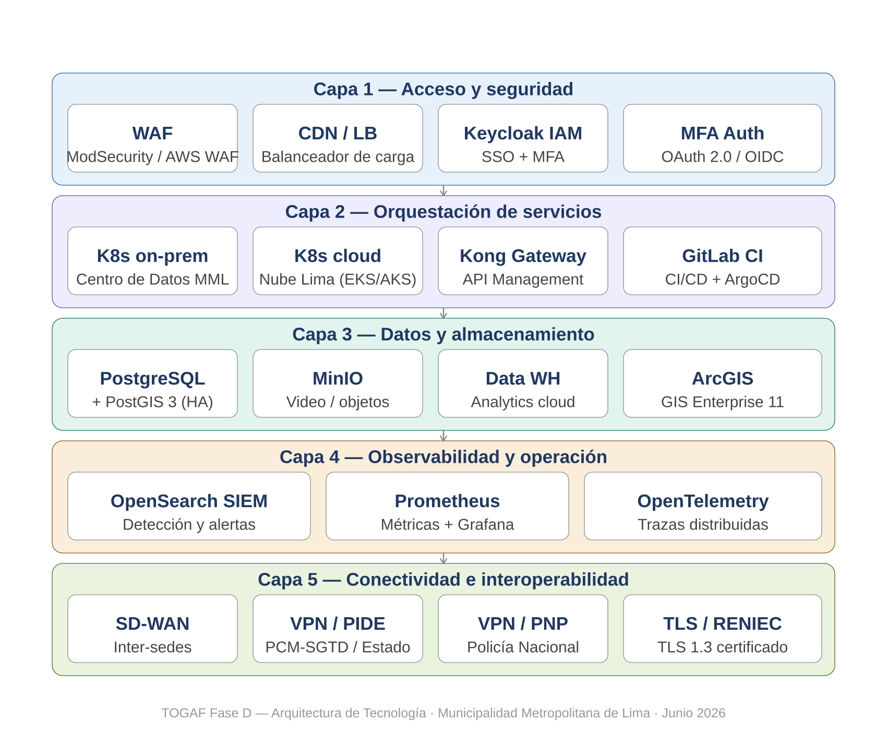
Figura 6.1. Diagrama de descomposición de plataforma tecnológica — arquitectura objetivo (TO-BE)

Arquitectura de Tecnología Física (Objetivo)
La arquitectura física objetivo es híbrida: el Centro de Datos Municipal (on-premises) aloja la infraestructura de videovigilancia y el Repositorio Metropolitano de Seguridad; la nube pública aloja la Plataforma Analítica, la Aplicación Ciudadana y los servicios de respaldo y DRP. Los entornos de desarrollo y producción están separados.
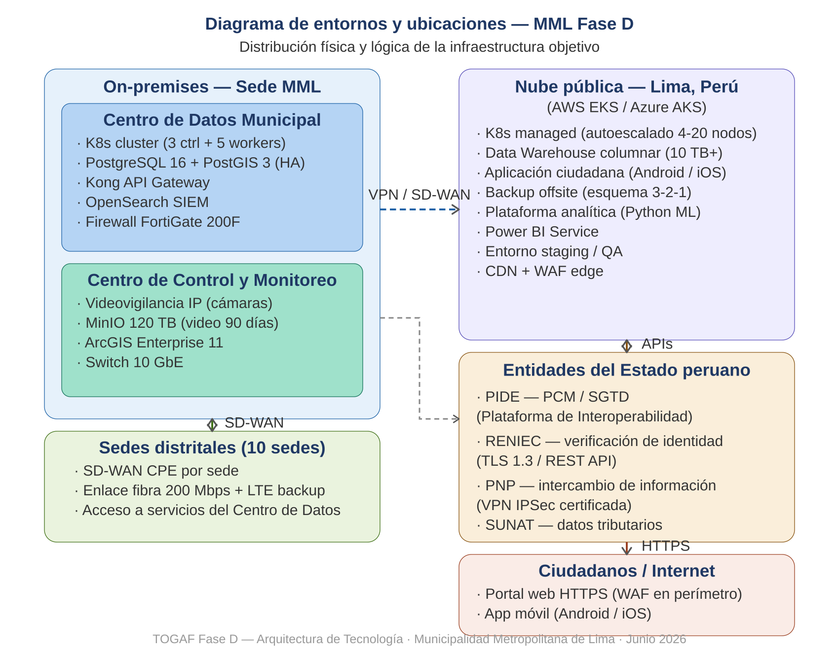
Figura 6.2. Diagrama de entornos y ubicaciones — distribución física y lógica de la infraestructura objetivo
Componente Físico | Producto / Versión | Entorno | Ubicación / Nodo | Especificación
Nodo Kubernetes Control Plane (x3) | Dell PowerEdge R650 / Ubuntu 22.04 | Producción | Centro de Datos Municipal | 8 vCPU, 32 GB RAM, 500 GB SSD NVMe (HA: 3 réplicas)
Nodo Kubernetes Worker (x5) | Dell PowerEdge R750 / Ubuntu 22.04 | Producción | Centro de Datos Municipal | 16 vCPU, 64 GB RAM, 2 TB NVMe (escalable)
Servidor PostgreSQL (Primary + Replica) | Dell PowerEdge R750 / Ubuntu 22.04 | Producción | Centro de Datos Municipal | 16 cores, 128 GB RAM, 10 TB NVMe RAID-10
Almacenamiento de objetos MinIO (video) | Servidor NAS Enterprise / MinIO | Producción | Centro de Control y Monitoreo | 4 nodos × 30 TB SAS = 120 TB bruto; erasure coding 2+2
Kubernetes cloud (Managed K8s) | AWS EKS / Azure AKS — región Lima | Producción | Nube pública (Lima, Perú) | Autoescalado: 4-20 nodos worker, 8 vCPU/32 GB c/u
Data Warehouse cloud | AWS Redshift / PostgreSQL columnar | Producción | Nube pública (Lima, Perú) | Almacenamiento columnar 10 TB; escalado según demanda
ArcGIS Enterprise | ArcGIS Enterprise 11.x | Producción | Centro de Datos Municipal | 8 vCPU, 32 GB RAM, 4 TB SSD
Firewall Next-Gen (Perimetral) | Fortinet FortiGate 200F | Producción | Centro de Datos Municipal | Throughput 20 Gbps; IPS, SSL inspection, segmentación VLAN
Switch core (HA) | Cisco Catalyst 9300 (stack de 2) | Producción | Centro de Datos Municipal | 10/25 GbE uplinks; Stacking HA activo-activo
SD-WAN (hub sede central) | Fortinet FortiGate SD-WAN | Producción | Sede Central MML | Gestión centralizada de WAN; QoS para video y voz
Enlace WAN principal (fibra) | ISP Lima (fibra óptica) | Producción | Sede Central MML | 1 Gbps simétrico, enlace redundante 500 Mbps
Enlace WAN sedes distritales | ISP Lima (fibra / 4G LTE backup) | Producción | Sedes distritales (10 sedes) | 200 Mbps fibra + 100 Mbps 4G LTE failover
UPS sala servidores (HA) | APC Smart-UPS 3-fase 10 kVA (x2) | Producción | Centro de Datos Municipal | Autonomía: 60 min; transferencia automática
Generador eléctrico de respaldo | Cummins 45 kVA | Producción | Centro de Datos Municipal | Arranque automático < 30 seg; combustible 48 h
Entorno de staging/QA (cloud) | AWS / Azure — región Lima | Staging | Nube pública (Lima, Perú) | 50 % de capacidad producción; se provisiona bajo demanda
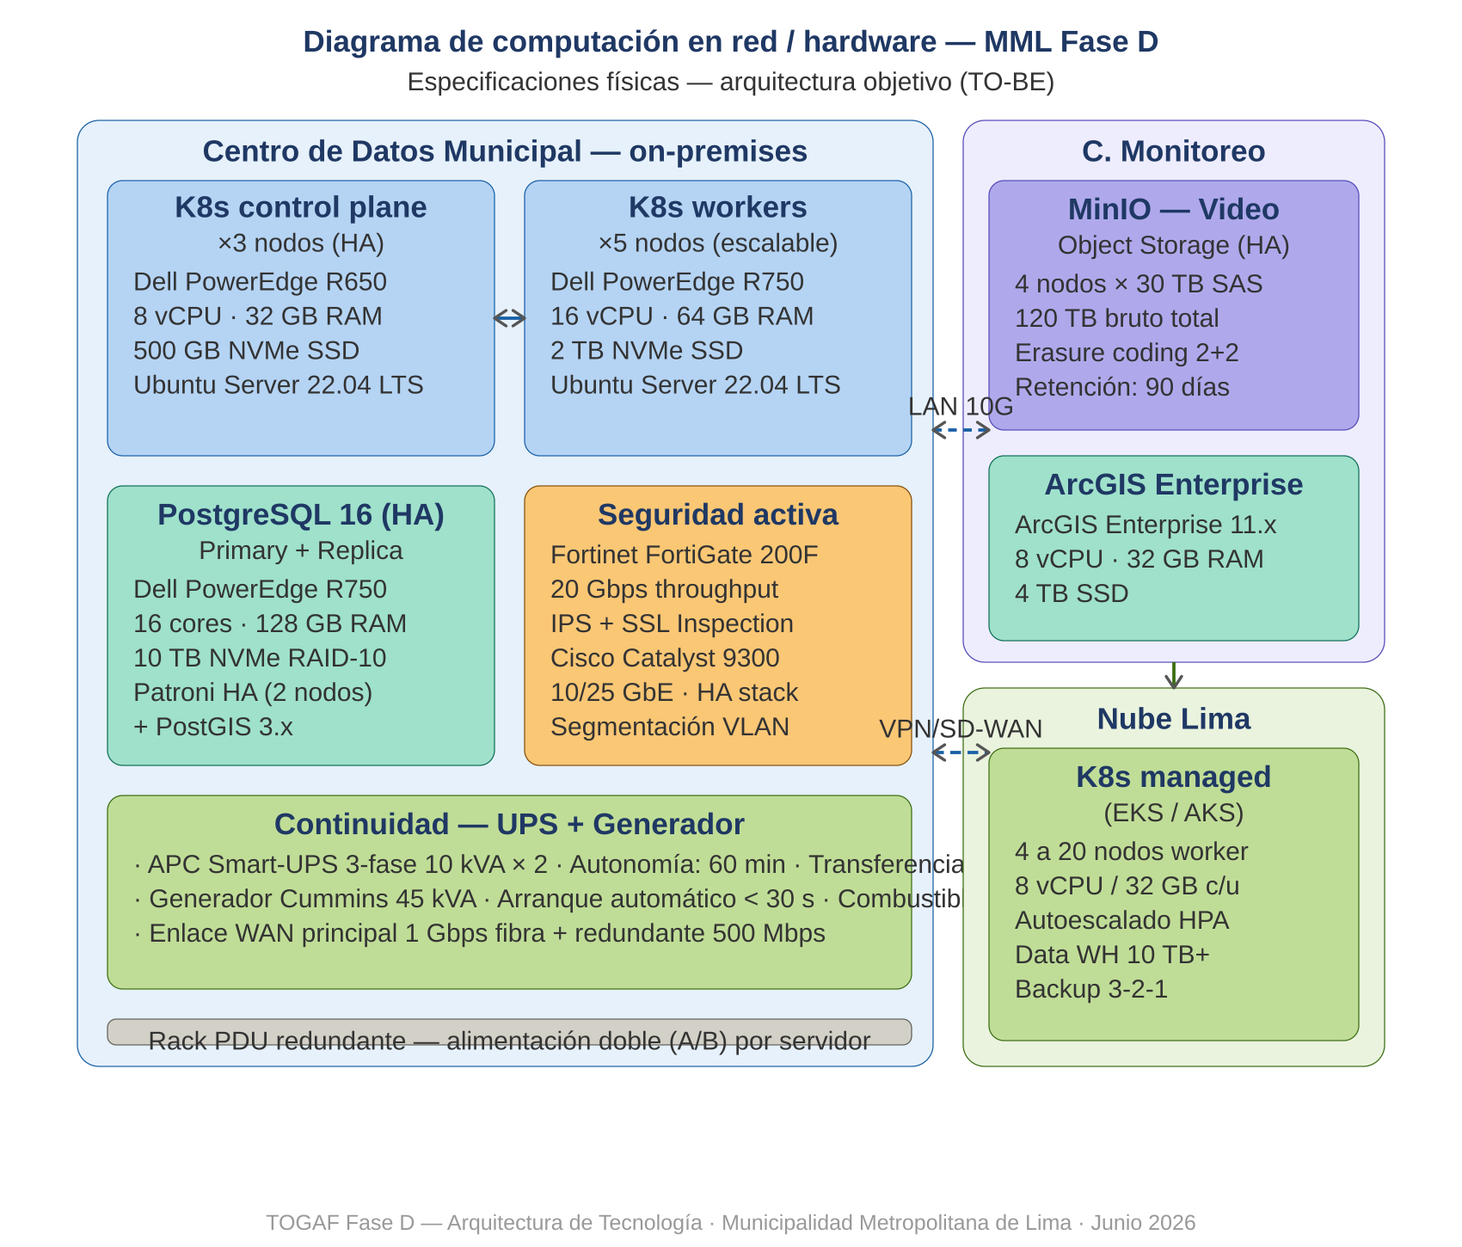
Figura 6.3. Diagrama de computación en red / hardware — topología física de la infraestructura objetivo

Referencias Cruzadas de la Arquitectura de Tecnología (Objetivo)
Matriz Aplicación / Tecnología — Objetivo (leyenda: ✔ = principal, ○ = secundario/soporte):
Aplicación \ Tecnología | K8s on-prem | K8s cloud | PostgreSQL/PostGIS | MinIO (video) | Kong API GW | Keycloak IAM | OpenSearch SIEM | ArcGIS | DW cloud
Plataforma Metropolitana Seguridad | ✔ | ○ | ✔ | ○ | ✔ | ✔ | ○ | ○ | ○
GIS Inteligente | ✔ | ○ | ✔ | — | ✔ | ✔ | ○ | ✔ | ○
Aplicación Ciudadana | ○ | ✔ | ○ | — | ✔ | ✔ | ○ | — | —
API Gateway (Kong) | ✔ | ✔ | — | — | ✔ | ✔ | ○ | — | —
Plataforma Analítica | ○ | ✔ | ✔ | — | ○ | ✔ | — | ✔ | ✔
Power BI Ejecutivo | — | ✔ | ○ | — | ○ | ✔ | — | — | ✔
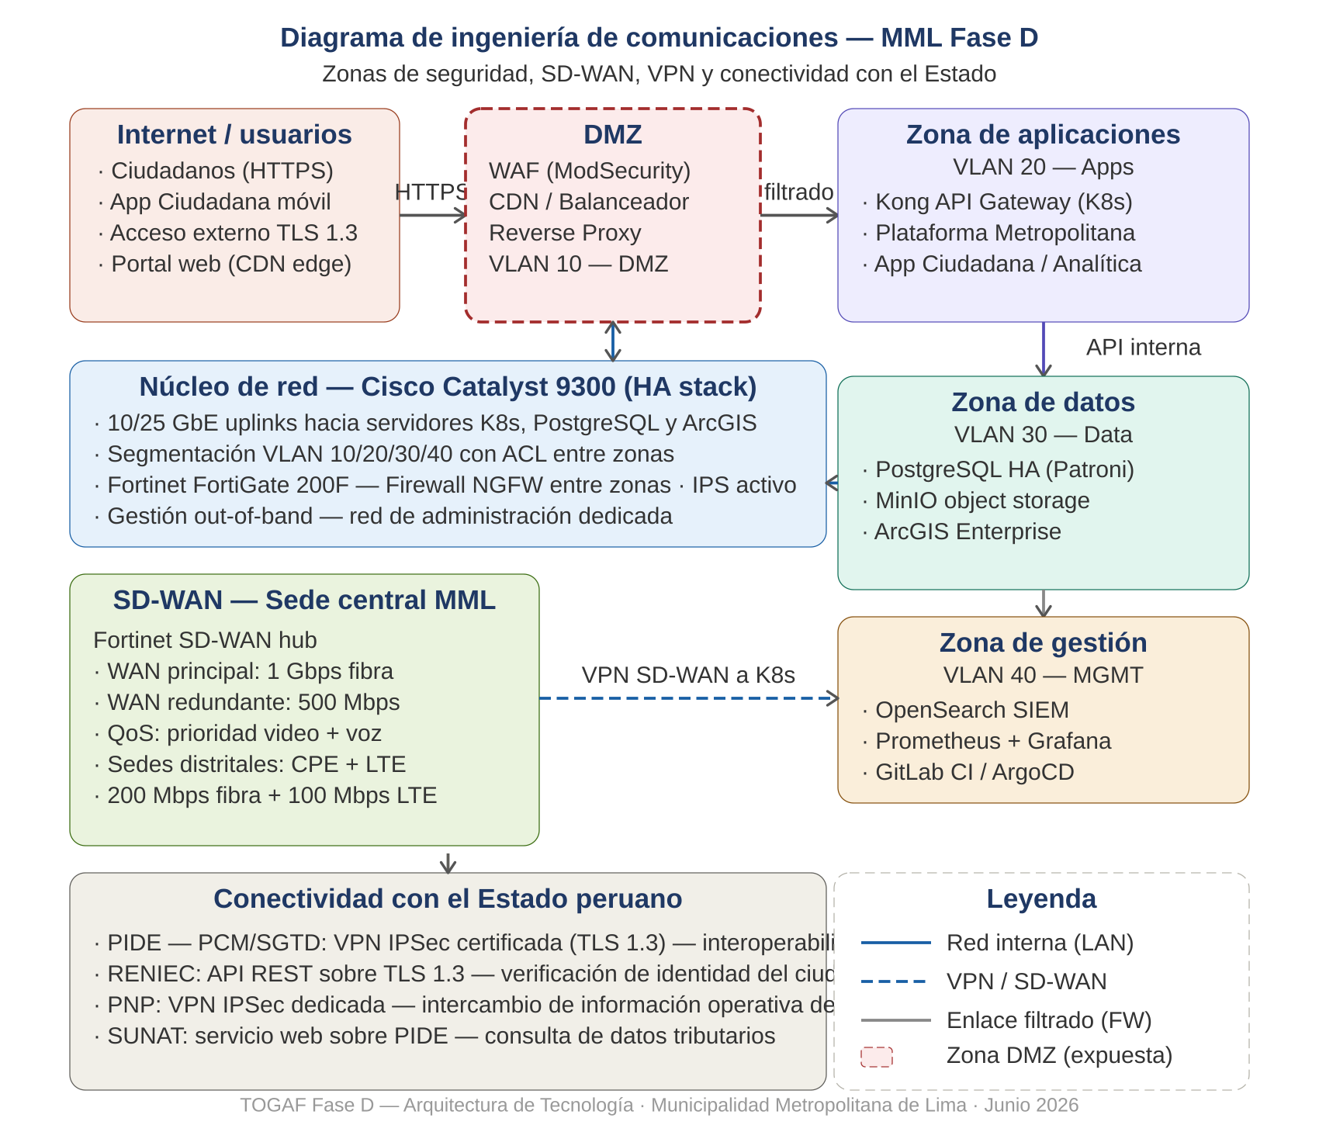
Figura 6.4. Diagrama de ingeniería de comunicaciones — zonas de seguridad, SD-WAN, VPN y conectividad con el Estado

10 Análisis de Brechas (Gap Analysis)
El análisis de brechas confronta la arquitectura tecnológica de línea base con la objetivo para identificar qué componentes se eliminan, cuáles se mantienen (con o sin modernización) y cuáles son nuevos. Leyenda: ✔ Mantener / ↑ Modernizar / + Nuevo / ✕ Eliminar.
Matriz de Brechas — Arquitectura de Tecnología:
Baseline (AS-IS) | Cómputo Híbrido (K8s) | Red SD-WAN | Seguridad Integrada (IAM+SIEM+WAF) | Datos Centralizados (PostgreSQL+MinIO) | Conectividad Estado (PIDE/PNP) | Continuidad (DRP) | Observabilidad (Prometheus+Grafana) | Acción sobre Baseline
Servidores físicos on-premises (Serenazgo, GIS, Fiscalización) | ↑ Reconvertir a nodos K8s worker | — | ↑ Integrar en IAM centralizado | ↑ Migrar a PostgreSQL centralizado | — | ↑ Incluir en DRP | ↑ Instrumentar con agentes | ↑ Modernizar
Servidor de Videovigilancia (Centro Monitoreo) | — | — | ↑ Integrar en IAM y SIEM | ↑ Migrar video a MinIO | — | ↑ Incluir en DRP | ↑ Instrumentar | ↑ Modernizar
Red LAN (switches legacy) | — | — | — | — | — | — | — | ✕ Reemplazar (nuevo switch Cisco 9300)
Red WAN (enlaces < 100 Mbps) | — | + SD-WAN hub | — | — | + Canal PIDE (nuevo) | — | — | ✕ Reemplazar (nuevos enlaces fibra)
Firewall perimetral FortiGate 60E | — | — | ↑ Complementar con FortiGate 200F + WAF | — | — | — | — | ↑ Modernizar
Respaldo manual en disco externo | — | — | — | — | — | + DRP formal 3-2-1 | — | ✕ Reemplazar
Active Directory local | — | — | + Federación con Keycloak | — | — | — | — | ↑ Federar
Firewall perimetral único | — | — | + WAF, IPS, segmentación VLAN | — | — | — | — | ↑ Modernizar
— (Nuevo) | + Clúster K8s on-prem | + SD-WAN sedes | + IAM Keycloak + OpenSearch SIEM | + Repositorio Metropolitano (PG+MinIO) | + VPN PIDE / PNP | + DRP documentado | + Prometheus + Grafana | + NUEVO

Resumen de brechas por dimensión:
Dimensión | Línea Base (AS-IS) | Objetivo (TO-BE) | Brecha / Acción
Cómputo | Servidores físicos aislados, sin virtualización ni orquestación. | Clúster Kubernetes on-premises + Kubernetes gestionado en la nube. | + Desplegar K8s on-prem; contratar K8s cloud. Reconvertir servidores existentes como nodos worker.
Almacenamiento de datos | Bases de datos aisladas (SQL Server, PostgreSQL) por área. | Repositorio Metropolitano de Seguridad (PostgreSQL 16 + PostGIS 3) con HA; MinIO para video. | + Migrar y consolidar bases de datos. ✕ Eliminar bases de datos aisladas (excepto durante transición).
Red WAN | Enlace WAN < 100 Mbps a sedes; sin SD-WAN ni QoS. | SD-WAN con enlaces ≥ 200 Mbps y LTE backup; QoS para video y voz. | ✕ Reemplazar enlaces actuales. + Desplegar SD-WAN hub en sede central y CPE en sedes.
Seguridad | Firewall perimetral único; sin IAM centralizado, SIEM ni WAF. | IAM centralizado (Keycloak), SIEM (OpenSearch), WAF (ModSecurity), Next-Gen Firewall. | + Implementar Keycloak, OpenSearch y WAF. ↑ Modernizar firewall.
Continuidad | Sin DRP formal; respaldo manual sin verificación. | DRP documentado con RTO ≤ 4h / RPO ≤ 1h; respaldo automatizado 3-2-1. | + Elaborar DRP. + Automatizar respaldos con replicación a la nube.
Conectividad con el Estado | Sin canal formal con PIDE ni PNP. | Canal VPN IPSec certificado con PIDE y PNP; TLS 1.3 para RENIEC. | + Habilitar integración con PIDE. + Establecer convenio y canal con PNP.
Observabilidad | Sin monitoreo centralizado; detección reactiva de incidentes. | Prometheus + Grafana + OpenSearch Dashboards; alertas proactivas. | + Desplegar plataforma de monitoreo e integrar todos los servicios.

11 Evaluación de Impacto

11.1 Referencia a Requisitos Específicos
Los siguientes requisitos arquitectónicos de Fase D son impactados por la arquitectura tecnológica objetivo y son trazables con los artefactos de Fases B y C:
Ref-ID | Requisito Arquitectónico (Fase D) | Impacto generado
ARQ-D01 | Alta disponibilidad de la Plataforma Metropolitana de Seguridad (≥ 99,5 %). | Se implementa K8s con réplicas de pods, balanceador de carga y PostgreSQL en HA con Patroni. El SIEM monitorea la disponibilidad y genera alertas ante degradación.
ARQ-D02 | Almacenamiento de video con retención mínima de 90 días. | Se despliega MinIO en 4 nodos con erasure coding, alcanzando 120 TB brutos y habilitando retención de 90 días para las cámaras del Centro de Monitoreo.
ARQ-D03 | Conectividad segura con la PIDE y la PNP. | Se configura un canal VPN IPSec dedicado con la PCM-SGTD y un canal TLS 1.3 con la PNP, gestionados desde el Kong API Gateway.
ARQ-D04 | IAM centralizado con SSO y MFA para todos los sistemas de la MML. | Keycloak provee SSO y MFA para todas las aplicaciones de Fase C y los sistemas heredados federados (Active Directory). OAuth 2.0 y OIDC son los protocolos estándar.
ARQ-D05 | Plan de Recuperación ante Desastres (DRP) con RTO ≤ 4h y RPO ≤ 1h. | Se implementa un esquema de respaldo 3-2-1 con replicación continua hacia la nube; el DRP documenta los procedimientos de failover y las pruebas semestrales obligatorias.
ARQ-D06 | Segmentación de red por zonas de seguridad. | El Next-Gen Firewall (FortiGate 200F) implementa VLANs para separar: zona de videovigilancia, zona de aplicaciones, zona de datos, zona de gestión y DMZ para servicios ciudadanos.
ARQ-D07 | Pipeline CI/CD para despliegues sin tiempo de inactividad. | GitLab CI + ArgoCD implementa un pipeline blue/green con rollback automático, garantizando actualizaciones de las aplicaciones de Fase C sin interrupciones del servicio.

11.2 Prioridad de los Requisitos según las Partes Interesadas
Ref-ID | Requisito | Parte Interesada Principal | Prioridad
ARQ-D01 | Alta disponibilidad de la Plataforma Metropolitana de Seguridad | Centro de Control y Monitoreo / Gerencia de Seguridad Ciudadana | Muy Alta
ARQ-D02 | Almacenamiento de video (90 días) | Centro de Control y Monitoreo | Muy Alta
ARQ-D03 | Conectividad segura con PIDE y PNP | GTI / Subgerencia de Gobierno Digital | Alta
ARQ-D04 | IAM centralizado con SSO y MFA | Oficina de Seguridad de la Información / GTI | Alta
ARQ-D05 | DRP con RTO ≤ 4h y RPO ≤ 1h | Gerencia Municipal / GTI | Alta
ARQ-D06 | Segmentación de red por zonas de seguridad | Oficina de Seguridad de la Información | Alta
ARQ-D07 | Pipeline CI/CD para despliegues sin tiempo de inactividad | GTI / Equipo de Desarrollo | Media-Alta

11.3 Fases a Revisar
Fase ADM | Motivo de revisión | Impacto esperado
Fase A — Visión de la Arquitectura | Confirmar que la arquitectura tecnológica objetivo no introduce cambios de alcance no previstos en la visión. | Actualización de los KPI tecnológicos (disponibilidad, tiempos de respuesta) en el documento de Visión.
Fase B — Arquitectura de Negocio | Validar que los procesos de negocio rediseñados (trámites en línea, licencias, mesa de partes virtual) disponen de la infraestructura tecnológica necesaria. | Alineamiento de los tiempos de respuesta SLA del proceso con la capacidad de la plataforma Kubernetes.
Fase C — Arquitectura de Sistemas de Información | Asegurar que las aplicaciones de Fase C (Plataforma Metropolitana, API Gateway, GIS Inteligente, Plataforma Analítica) son compatibles con la infraestructura tecnológica objetivo. | Especificación de requisitos técnicos de despliegue (CPU, memoria, almacenamiento) para cada aplicación.
Fase E — Oportunidades y Soluciones | Incorporar los proyectos de infraestructura tecnológica al portafolio de proyectos del Roadmap. | Inclusión de proyectos: modernización K8s, SD-WAN, IAM, SIEM, DRP y conectividad PIDE.
Fase F — Planificación de la Migración | Definir la secuencia de implementación de la infraestructura tecnológica, priorizando la modernización de la red y el IAM como prerrequisitos del resto de proyectos. | Roadmap de migración con dependencias explícitas entre proyectos de infraestructura y de aplicaciones.
Fase G — Gobierno de la Implementación | Establecer los controles de conformidad arquitectónica para los proyectos de infraestructura: revisiones de diseño, pruebas de penetración y auditorías de cumplimiento ISO 27001. | Checklist de conformidad tecnológica para cada proyecto de implementación.

11.4 Conclusiones
- La Arquitectura de Tecnología objetivo cierra las brechas críticas diagnosticadas en la línea base: la ausencia de cómputo escalable, la red de baja capacidad, la falta de IAM y SIEM, la inexistencia de un DRP formal y la nula conectividad con los servicios del Estado.
- La adopción de un modelo híbrido (K8s on-premises + nube pública) permite cumplir simultáneamente los requisitos de soberanía de datos (MADE, Ley 29733), disponibilidad (≥ 99,5 %) y escalabilidad, dentro de las restricciones presupuestarias de una entidad pública peruana.
- La decisión de utilizar tecnologías open-source (Kubernetes, PostgreSQL, Kong, Keycloak, OpenSearch, Prometheus) reduce el costo total de propiedad y evita el vendor lock-in, alineándose con los principios de interoperabilidad por estándares abiertos del MADE.
- La modernización de la red WAN con SD-WAN es un prerrequisito crítico para la viabilidad operativa de la Plataforma Metropolitana de Seguridad y del acceso a los servicios en la nube desde el Centro de Monitoreo y las sedes distritales.
- La implementación del IAM centralizado (Keycloak + MFA) y del SIEM (OpenSearch) eleva la postura de seguridad de la MML de reactiva a proactiva, cumpliendo los controles de ISO/IEC 27001:2022 y los requisitos de la Ley N.° 29733.
- La arquitectura tecnológica objetivo es coherente y trazable con las fases anteriores del ADM (Preliminar, A, B y C), completando el marco de Arquitectura Empresarial de la MML en sus cuatro dominios: Negocio, Datos, Aplicaciones y Tecnología.

11.5 Recomendaciones
- Iniciar la modernización de la red WAN (SD-WAN) y el aprovisionamiento del clúster Kubernetes on-premises como primeros proyectos del Roadmap, dado que son prerrequisitos tecnológicos del resto de iniciativas.
- Contratar un servicio de nube pública (AWS Lima o Azure Peru) con cláusulas explícitas de residencia de datos en el Perú, cumpliendo la soberanía de datos del MADE y la Ley N.° 29733, antes de desplegar la Plataforma Analítica y la Aplicación Ciudadana.
- Implementar el IAM centralizado (Keycloak) en las primeras etapas del Roadmap, federando el Active Directory existente y habilitando SSO + MFA para todos los usuarios de los sistemas de Fase C.
- Elaborar y aprobar el Plan de Recuperación ante Desastres (DRP) antes del despliegue en producción de la Plataforma Metropolitana de Seguridad, validando los objetivos de RTO ≤ 4h y RPO ≤ 1h mediante pruebas de failover programadas.
- Establecer un programa de formación en tecnologías cloud-native (Kubernetes, CI/CD, DevSecOps) para el equipo de TI de la GTI, con transferencia de conocimiento desde los consultores especializados.
- Integrar la arquitectura tecnológica objetivo con el Plan de Seguridad de la Información de la MML, incluyendo la realización de pruebas de penetración semestrales sobre el API Gateway, el Portal Ciudadano y las interfaces con la PIDE y la PNP.
- Formalizar el Comité de Arquitectura Empresarial mediante resolución gerencial para asegurar la continuidad del gobierno de la arquitectura frente a los cambios de gestión política de la MML.

